Сценарий мероприятия по ПДД для старшей группы « Дорожная азбука»
Подготовили и провели воспитатели
старшей группы: Федоренко А.Ю. и Гришилова А.В.
06.09.2019г
Цель: Формирование у детей старшего дошкольного возраста основ безопасного поведения на улице.
Задачи: 1) Расширять знания детей о правилах дорожного движения. Познакомить с понятиями « пешеход», « переход», « проезжая часть дороги», « тротуар»
2)Закрепить знания основных правил дорожного движения, назначение светофора и дорожных знаков.
3) Развивать логическое мышление с помощью отгадывания загадок.
4) Воспитывать нравственные качества детей.
Ход мероприятия.
В: Ребята, сегодня мы с вами отправимся в путешествие по стране Светофория. Но прежде чем отправиться мы должны отгадать, кто является хозяином этой страны.
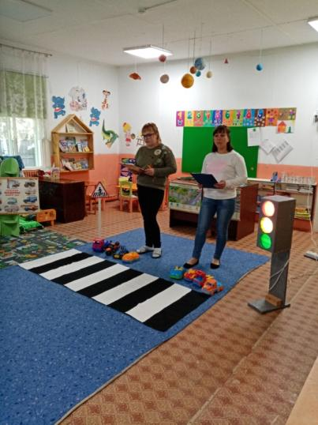
Я глазищами моргаю
Неустанно день и ночь.
Я машинам помогаю
И тебе хочу помочь.(Светофор)
В: Молодцы!! А для чего нам нужен светофор? (ответы детей)
А сейчас проведем эстафету «Собери светофор»
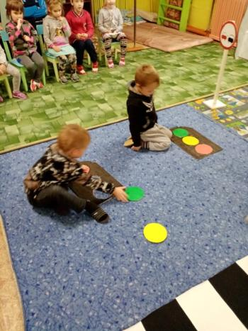

Дети по очереди собирают светофор.
Стихотворение С.Маршака: Если свет зажегся красный, Значит , двигаться опасно.
Свет зеленый говорит: « Проходите, путь открыт!»
Желтый свет - предупрежденье: Жди сигнала для движенья.
Проводится игра «Машины и светофор»
Звучит музыка, дети - «машины» едут по дороге, одновременно внимательно следят за указаниями светофора. Красная карточка - машины останавливаются; желтая карточка - кружатся на месте топающим шагом; зеленая карточка - едут дальше. Те « машины» которые ошиблись, выходят из игры. Победит самый внимательный.
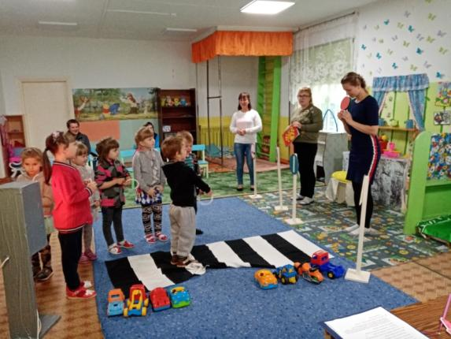
В: Ребята, послушайте загадки и попробуйте их отгадать!
1. В два ряда дома стоят,
Десять, сорок, сто подряд.
И квадратными глазами
Друг на друга они глядят. (Улица)
2. Здесь не катится автобус.
Здесь трамваи не пройдут.
Здесь спокойно пешеходы
Вдоль по улице идут.
Для машин и для трамвая
Путь - дорога есть другая. (Тротуар)
3.Я по городу иду,
Я в беду не попаду.
Потому что твердо знаю -
Правила я выполняю (Пешеход)
4. Полосатая лошадка,
Ее «зеброю» зовут.
Но не та, что в зоопарке,
По ней люди все идут (Пешеходный переход)
5.Хоть имеет он три глаза,
Но не смотрит всеми сразу,
А глядит всего одним,
Ну а мы - следим за ним. (Светофор)
6. По обочине дороги,
Как солдатики стоят.
И мы строго выполняем
Все, что нам они велят. (Дорожные знаки)
Показ дорожных знаков ( назвать знак, сказать, что он означает ).
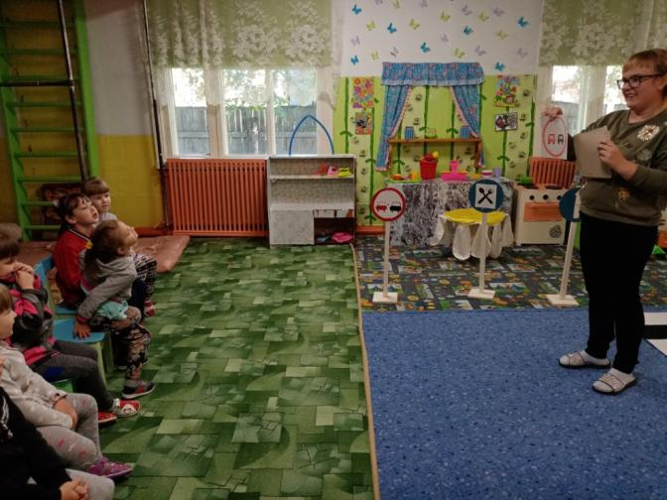
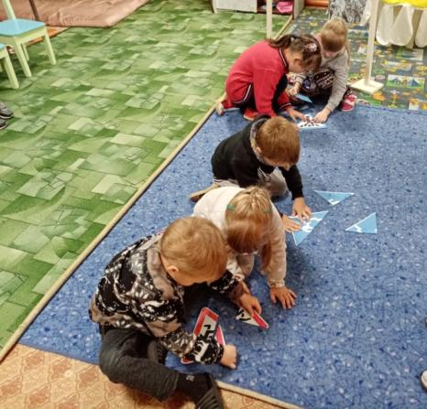
В: Очень часто нарушители ПДД портят дорожные знаки, и сейчас нам предстоит отремонтировать их.
Вам необходимо собрать дорожный знак и правильно назвать его.
Проводится игра «Составь знак». По два участника.

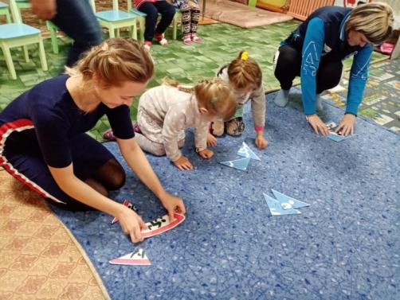
В: Молодцы! А теперь , ребята, давайте немного отдохнем!
Физкультминутка «Дорожная».
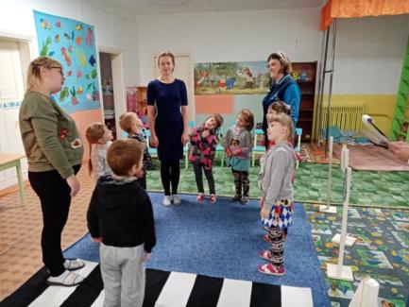
- Дорога не тропинка, дорога не канавка (шагают)
- Сперва смотри налево, потом смотри на право (повороты головой)
- Ты налево повернись, другу рядом улыбнись (повороты головой с улыбкой)
-Топни правою ногой: раз, два, три (топают ногой)
-Топни левою ногой: раз, два, три (топают ногой)
-Покачай головой: раз, два, три (покачивание головой)
-Руки вверх ты подними и похлопай: раз, два три (хлопки над головой)
В: Так надо переходить дорогу, если нет дорожных знаков: сначала посмотреть налево, затем направо, если нет на дороге транспорта, то перейти дорогу.
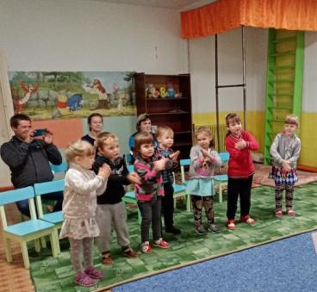
В: Давайте поиграем в игру «Вид транспорта»
Воздушный транспорт - дети машут руками, наземный - дети топают, водный – показывают, как плывет рыбка.

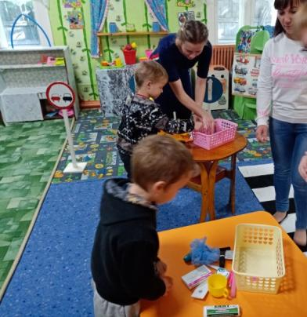
Игра «Собери аптечку»

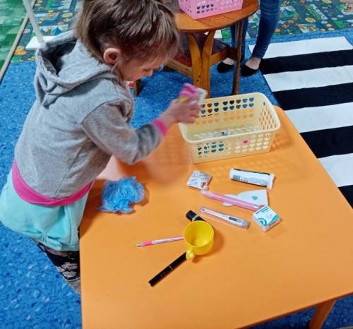
В:1) На дорогах трудностей так много , без сомнения.
Но их бояться нет у нас причин,
Потому что правила движения
Есть для пешеходов и машин.
И, чтоб у всех было хорошее настроение,
Соблюдайте, дети, правила дорожного движения!
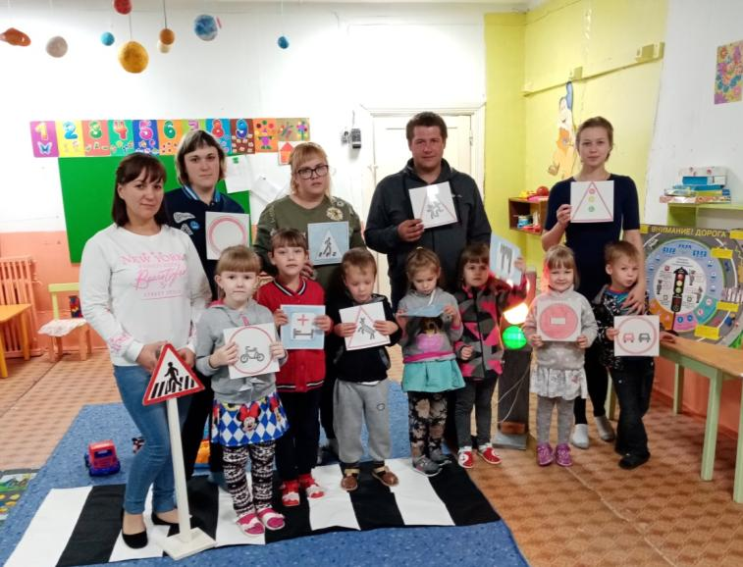
2)Если правила движенья, выполняют все вокруг, ни к чему
тогда волненья, помни это, юный друг!

